本实用新型提供了一种井下集中供液硐室，设置在顶部为圆弧状的巷道中，包括：集中供液硐室主体、供液系统与轨道；集中供液硐室主体设置在巷道的中部，集中供液硐室主体靠近巷道口的一端还依次设置有第一防火栅栏门、调节风门，另一端设置有第二防火栅栏门；调节风门用于给集中供液硐室主体通风；供液系统包括：分流器、蓄能器、闸阀、安全阀组、压力表组、特高压液压钢管、弯头及管道连接器组；供液系统设置在巷道两侧，由供液系统的管路连接，供液系统的管道贯穿整个巷道；轨道贯穿整个巷道，用于移动设备。改变传统设备列车随着工作面推进或搬家而频繁移动的问题，改善集中供液设备运行化解，实现硐室无人值守。

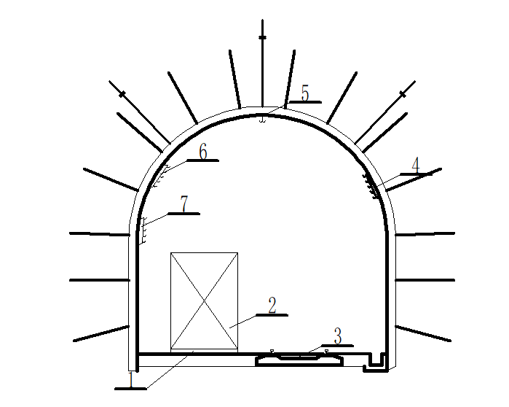
- 一种井下集中供液硐室，设置在顶部为圆弧状的巷道中，包括：集中供液硐室主体、供液系统与轨道；
所述集中供液硐室主体设置在巷道内，所述集中供液硐室主体的一端还依次设置有第一防火栅栏门和调节风门，所述集中供液硐室主体的另一端设置有第二防火栅栏门；
所述供液系统通过供液系统的管路铺设在巷道内；所述供液系统包括所述集中供液设备，所述集中供液设备包括依次相连通的高压反冲洗过滤站、乳化液泵站、乳化液配比装置、喷雾泵站、乳化液箱、净水器、支架回液过滤站、水箱；所述集中供液设备设置在集中供液硐室主体旁；
所述轨道铺设在所述集中供液硐室主体内。
- 根据权利要求1所述的一种井下集中供液硐室，其特征在于，
所述集中供液硐室主体设置在巷道中部，所述第一防火栅栏门和调节风门设置在所述集中供液硐室主体靠近巷道口的一端。
- 根据权利要求1所述的一种井下集中供液硐室，其特征在于，
所述轨道为嵌入式设计，轨面与硐室底板平行，轨枕采用钢板+圆钢的形式浇筑在巷道底板中，轨道与轨枕通过螺栓进行连接，轨道内侧设置角钢。
- 根据权利要求1所述的一种井下集中供液硐室，其特征在于，
所述供液系统包括：分流器、蓄能器、闸阀、安全阀组、压力表组、特高压液压钢管、弯头及管道连接器；
所述供液系统的管路包括依次相连通的远距离进液管路、回液管路与喷雾管路。
- 根据权利要求1所述的一种井下集中供液硐室，其特征在于，集中供液硐室主体还可以设置集中供液智能控制系统、安装视频监控系统与环境监测系统。
- 根据权利要求1所述的一种井下集中供液硐室，其特征在于，供液系统的管路包括：无缝钢管、高压软管与高压连接器；集中供液硐室主体内的管路采用无缝钢管连接，集中供液硐室主体外采用高压软管结合高压连接器连接。
- 根据权利要求5所述的一种井下集中供液硐室，其特征在于，集中供液硐室主体还设有智能控制系统，用于供液系统智能化，包括：乳化液泵站智能控制、乳化液配比系统智能控制、高压反冲洗过滤站智能控制、回液过滤站智能控制、清水过滤站智能控制、就地闭锁、急停闭锁与一键紧急停泵。
- 根据权利要求1所述的一种井下集中供液硐室，其特征在于，集中供液硐室主体内设置有动力电缆钩、通信电缆钩与供液管路钩，供液系统的管道悬挂于巷道壁上。
- 根据权利要求1所述的一种井下集中供液硐室，其特征在于，集中供液硐室主体内设有视频监控系统，视频监控系统用于智能分析功能。
- 根据权利要求1所述的一种井下集中供液硐室，其特征在于，集中供液硐室主体内设有瓦斯传感器。
一种井下集中供液硐室
技术领域
本实用新型涉及供液硐室技术领域，尤其涉及一种井下集中供液硐室。
背景技术
随着综采技术的不断提高，煤矿使用的综采设备逐步向大型化发展，传统的采用设备列车装载移动变压器、负荷中心、乳化液泵、喷雾泵等设备，布置在距离工作面较近的位置进行近距离供液。这种供液方式中设备列车拉移频繁、综采工作面人员安全出口狭小，进出设备材料不通畅等问题。为此决定采用远距离集中供液方式。
在采区设置一个专用集中供液硐室，对采区工作面进行集中供液。硐室位于采区稳定的围岩环境中，并做好防水措施，硐室内充分考虑设备安装位置、支护条件的情况。硐室内设备需具备智能集中供液功能，通过变频控制及多泵联动、自动切换实现对工作面远距离恒压供液，保证支护设备初撑力稳定。硐室有专门的回风系统，与回风巷直接相连。硐室内安装视频监控系统、环境监测系统，实现自动运行与无人值守。
实用新型内容
本实用新型所要解决的技术问题在于克服现有技术的不足，提供一种井下集中供液硐室。
为了实现上述的目的，本实用新型采用了如下的技术方案：
一种井下集中供液硐室，设置在顶部为圆弧状的巷道中，包括：集中供液硐室主体、供液系统与轨道；
所述集中供液硐室主体设置在巷道内，所述集中供液硐室主体的一端还依次设置有第一防火栅栏门和调节风门，所述集中供液硐室主体的另一端设置有第二防火栅栏门；
所述供液系统通过供液系统的管路铺设在巷道内；所述供液系统包括所述集中供液设备，所述集中供液设备包括依次相连通的高压反冲洗过滤站、喷雾泵站、乳化液泵站、乳化液箱、乳化液配比装置、净水器、支架回液过滤站、水箱；所述集中供液设备设置在集中供液硐室主体旁；
所述轨道铺设在所述集中供液硐室主体内。
进一步的，
所述集中供液硐室主体设置在巷道中部，所述第一防火栅栏门和调节风门设置在所述集中供液硐室主体靠近巷道口的一端。
进一步的，
所述轨道为嵌入式设计，轨面与硐室底板平行，轨枕采用钢板+圆钢的形式浇筑在巷道底板中，轨道与轨枕通过螺栓进行连接，轨道内侧设置角钢。
进一步的，
所述供液系统包括：分流器、蓄能器、闸阀、安全阀组、压力表组、特高压液压钢管、弯头及管道连接器；
所述供液系统的管路包括依次相连通的远距离进液管路、回液管路与喷雾管路。
进一步的，集中供液硐室主体还可以设置集中供液智能控制系统、安装视频监控系统与环境监测系统。
进一步的，供液系统的管路包括：无缝钢管、高压软管与高压连接器；集中供液硐室主体内的管路采用无缝钢管连接，集中供液硐室主体外采用高压软管结合高压连接器连接。
进一步的，集中供液硐室主体还设有智能控制系统，用于供液系统智能化，包括：乳化液泵站智能控制、乳化液配比系统智能控制、高压反冲洗过滤站智能控制、回液过滤站智能控制、清水过滤站智能控制、就地闭锁、急停闭锁与一键紧急停泵。
进一步的，集中供液硐室主体内设置有动力电缆钩、通信电缆钩与供液管路钩，供液系统的管道悬挂于巷道壁上。
进一步的，集中供液硐室主体内设有视频监控系统，视频监控系统用于智能分析功能。
进一步的，集中供液硐室主体内设有瓦斯传感器。
与现有技术相比，本实用新型的优点和积极效果在于，
1、实现工作面远距离集中供液，减少设备的频繁拉移，提高了生产效率。
2、本硐室位于稳定的岩层中，有利于硐室内集中供液设备的运行与维护，供液的洁净度得到很大提升。
附图说明
为了更清楚地说明本实用新型实施例中的技术方案，下面将对实施例描述中所需要使用的附图作简单地介绍，显而易见地，下面描述中的附图仅仅是本实用新型的一些实施例，对于本领域普通技术人员来讲，在不付出创造性劳动的前提下，还可以根据这些附图获得其他的附图。
图1为本公开实施例的井下集中供液硐室的断面图。
图2为本公开实施例的井下集中供液硐室的剖面图。
图3为集中供液设备布置方式。
图例说明：1、设备基础；2、订货设备；3、轨道；4、动力电缆；5、供电系统；6、通信系统；7、供液系统；8、巷道；9、巷道壁；10、调节风门；11、第一防火栅栏门；12、集中供液硐室主体；13、控制柜；14、集中供液设备；15、第二防火栅栏门；16、回风巷；17、高压反冲洗过滤站；18、乳化液泵站；19、乳化液配比装置；20、喷雾泵站；21、乳化液箱；22、净水器；23、支架回液过滤站；24、水箱。
具体实施方式
下面将结合本实用新型的实施例中的附图，对本实用新型的实施例中的技术方案进行清楚、完整地描述，显然，所描述的实施例仅仅是本实用新型的一部分实施例，而不是全部的实施例。基于本实用新型中的实施例，本领域普通技术人员在没有做出创造性劳动前提下所获得的所有其他实施例，都属于本实用新型保护的范围。
一种井下集中供液硐室，设置在顶部为圆弧状的巷道8中，包括：集中供液硐室主体12、供液系统7与轨道3；
所述集中供液硐室主体12设置在巷道8内，所述集中供液硐室主体12的一端还依次设置有第一防火栅栏门11和调节风门10，所述集中供液硐室主体12的另一端设置有第二防火栅栏门15；调节风门10用于给集中供液硐室主体12通风。
所述供液系统7通过供液系统7的管路铺设在巷道8内；所述供液系统7包括所述集中供液设备14，所述集中供液设备14包括依次相连通的高压反冲洗过滤站17、乳化液泵站18、乳化液配比装置19、喷雾泵站20、乳化液箱21、净水器22、支架回液过滤站23、水箱24；所述集中供液设备14设置在集中供液硐室主体12旁，用于供液系统7与集中供液硐室主体12的智能互动。
所述轨道3铺设在所述集中供液硐室主体12内。用于移动设备。
优选的，集中供液硐室主体12还设置有控制柜13。
优选的，所述集中供液硐室主体12设置在巷道8中部，所述第一防火栅栏门11和调节风门10设置在所述集中供液硐室主体12靠近巷道8口的一端；第二防火栅栏门15靠近回风巷16的一端。
优选的，轨道3可以为嵌入式设计，轨面与硐室底板平行，轨枕可以采用钢板+圆钢的形式浇筑在巷道8底板中，轨道3与轨枕通过螺栓进行连接。轨道3内侧可以设置角钢，保证轨道3内侧的稳定性。
优选的，所述供液系统7包括：分流器、蓄能器、闸阀、安全阀组、压力表组、特高压液压钢管、弯头及管道连接器，所述供液系统7的管路包括依次相连通的远距离进液管路、回液管路与喷雾管路。
优选的，集中供液硐室主体12还可以包括供电系统5与通信系统6。
优选的，集中供液硐室主体12的龙骨可以按照巷道8环向布置，龙骨以及其他装饰材料具有阻燃、抗静电、耐腐蚀、耐磨、无毒等性能，材料不渗水。
优选的，集中供液硐室主体12还可以设置集中供液智能控制系统、安装视频监控系统与环境监测系统。
优选的，巷道8的底部材质可以为岩层，巷道8支护为防渗水设计。
优选的，调节风门10可以为自动控制的风门。
优选的，供液系统7的管路可以包括：无缝钢管、高压软管与高压连接器。无缝钢管可以降低沿程阻力，提高供液距离。
优选的，集中供液硐室主体12内的管路（例如，供液系统7的管路）采用硬连接（例如，无缝钢管），以减少管路磨损。集中供液硐室主体12外可以采用高压软管结合高压连接器连接。
优选的，集中供液硐室主体12可以还设有智能控制系统，实现供液系统7智能化，包括：乳化液泵站智能控制、乳化液配比系统智能控制、高压反冲洗过滤站智能控制、回液过滤站智能控制、清水过滤站智能控制、就地闭锁、急停闭锁与一键紧急停泵。
优选的，集中供液硐室主体12内可以设置有动力电缆钩、通信电缆钩与供液管路钩，供液系统7的管道悬挂于巷道壁9上。其中，动力电缆4与供液系统7可以放在巷道8两侧。
优选的，集中供液硐室主体12内需安装视频监控系统，并将数据传输至工作面顺槽集控中心与地面调度中心，视频监控系统可以具备智能分析功能。
优选的，集中供液硐室主体12内需安装瓦斯传感器。
在选取采区中部围岩稳定的区域布置采区集中供液硐室。根据综采工作面数量与设备型号进行硐室断面尺寸设计，硐室供电线路、供液及回液线路、控制信号线路的规划。硐室应高于相邻巷道8，支护强度应满足要求。设备基础1应与订货设备2相匹配，设备安装顺序安装本专利中要求的进行顺序安装。开挖电缆沟，电缆沟底板向排水方向向泄水管方向呈3‰流水坡度。在硐室的井口与关键设备处布置视频监控系统与环境监测系统，满足硐室内无人值守的需求。
将理解的是，尽管在这里可使用术语“第一”、“第二”等来描述各种元件，但是这些元件不应受这些术语的限制。这些术语仅用于将一个元件与另一个元件区分开来。
上述对本说明书特定实施例进行了描述。其它实施例在所附权利要求书的范围内。应当指出，对于本技术领域的普通技术人员来说，在不脱离本申请原理的前提下，还可以做出至少两个改进和润饰，这些改进和润饰也应视为本申请的保护范围。
图1
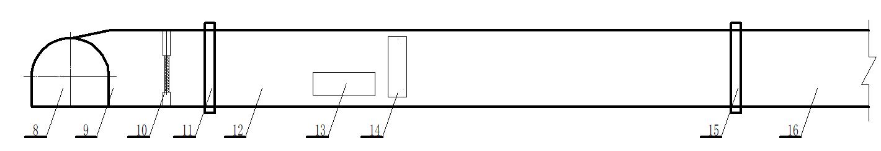
图2
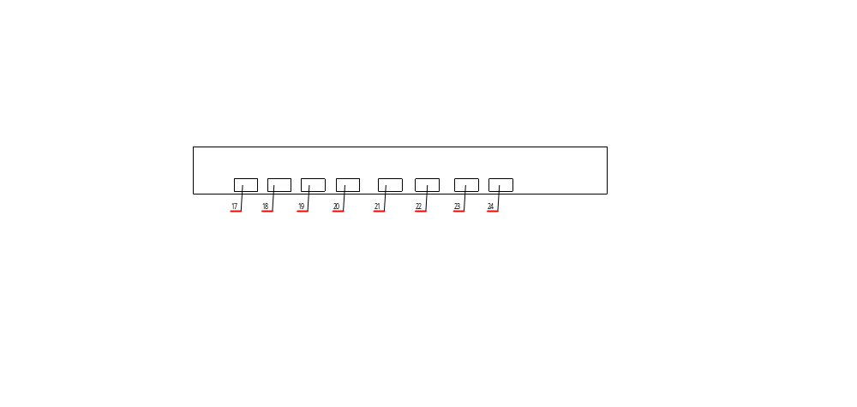
图3

